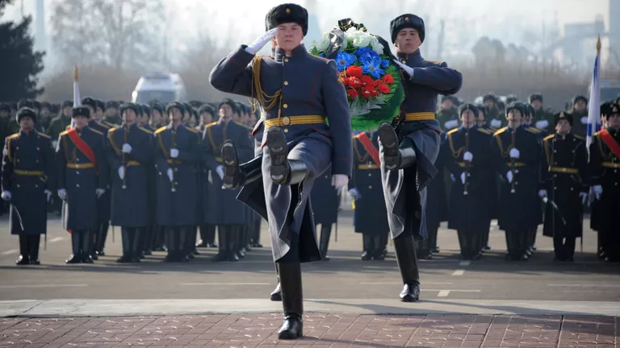**23 февраля – День Защитника Отечества**

**Суть праздника**

День защитника Отечества — это не только дань уважения и признательности тем, кто носит или ранее носил военную форму, но и символ героизма, мужества и патриотизма всех граждан страны.

В этот день по всей России проходят торжественные мероприятия: военные парады, концерты и возложения цветов к монументам воинской славы. Особое внимание уделяется ветеранам войн и военной службы, для которых организуются встречи и тематические вечера.

В каждом регионе День защитника Отечества празднуют по-своему — во многих уголках страны сложились определенные традиции.

**Некоторые традиции празднования Дня защитника Отечества:**

* **Памятные акции**. Люди несут цветы к мемориалам и памятникам, посвящённым военнослужащим, устраивают встречи с ветеранами и митинги с [минутой](https://yandex.ru/search/?text=%D0%9C%D0%B8%D0%BD%D1%83%D1%82%D0%B0+%D0%BC%D0%BE%D0%BB%D1%87%D0%B0%D0%BD%D0%B8%D1%8F&ento=entnext=0oCglydXc2NzU3MDQYAqhDhAk) молчания.
* **Посещение мемориальных комплексов**. [Глава государства](https://yandex.ru/search/?text=%D0%9F%D1%80%D0%B5%D0%B7%D0%B8%D0%B4%D0%B5%D0%BD%D1%82+%D0%A0%D0%BE%D1%81%D1%81%D0%B8%D0%B9%D1%81%D0%BA%D0%BE%D0%B9+%D0%A4%D0%B5%D0%B4%D0%B5%D1%80%D0%B0%D1%86%D0%B8%D0%B8&ento=entnext=0oCgdydXc1MjIxGAIryrxP) по традиции возлагает венок к [Могиле Неизвестного Солдата](https://yandex.ru/search/?text=%D0%9C%D0%BE%D0%B3%D0%B8%D0%BB%D0%B0+%D0%9D%D0%B5%D0%B8%D0%B7%D0%B2%D0%B5%D1%81%D1%82%D0%BD%D0%BE%D0%B3%D0%BE+%D0%A1%D0%BE%D0%BB%D0%B4%D0%B0%D1%82%D0%B0&ento=entnext=0oCglydXc3ODA1NjkYAnJiF00) у [Кремлёвской стены](https://yandex.ru/search/?text=%D0%9A%D1%80%D0%B5%D0%BC%D0%BB%D1%91%D0%B2%D1%81%D0%BA%D0%B0%D1%8F+%D1%81%D1%82%D0%B5%D0%BD%D0%B0&ento=entnext=0oCgpydXc0MTc2NDI3GAJ5PSKG).
* **Торжественные мероприятия**. Ежегодно к празднику во всех регионах России готовят концерты, флешмобы, выставки, автопробеги, мастер-классы, реконструкции боёв и другие мероприятия.
* **Появление плакатов и инсталляций с поздравлениями**. На улицах также можно увидеть плакаты с поздравлениями.
* **Салют**. Во многих городах празднование завершается салютом.
* **Тематические уроки в детских садах и школах**. Накануне торжества в детских учреждениях проходят тематические уроки, а также утренники и творческие вечера, на которых звучат военные песни и стихотворения.